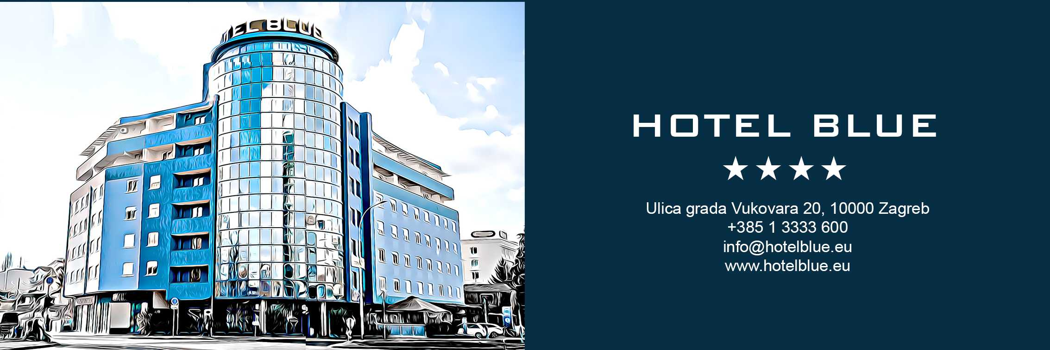

12.06.-14.06.2026. Zagreb Para Swimming Open

Jednokrevetne sobe 90 eur po noćenju s uključenim doručkom
Dvokrevetne sobe 100 eur po noćenju s uključenim doručkom
Trokrevetne sobe 110 eur po noćenju s uključenim doručkom

Doplata za parking je 15 eur dnevno.

Sudionike molimo da rezerviraju sobe najkasnije do 12.05.2026.
Uplata je potrebna 10 dana prije dolaska, nakon toga besplatno otkazivanje nije moguće.

